核技术利用建设项目

西安航天动力测控技术研究所
使用Ⅱ类射线装置（工业用X射线CT机）项目
环境影响报告表

西安航天动力测控技术研究所
2020年04月

环境保护部监制

核技术利用建设项目

西安航天动力测控技术研究所
使用Ⅱ类射线装置（工业用X射线CT机）项目
环境影响报告表

建设单位名称：西安航天动力测控技术研究所
建设单位法人代表（签名或签章）：
通讯地址：陕西省西安市灞桥区田洪正街航天四院401所
邮政编码：710025 联系人：李燕妮
电子邮箱：aqsc401@qq.com 联系电话：13649246257

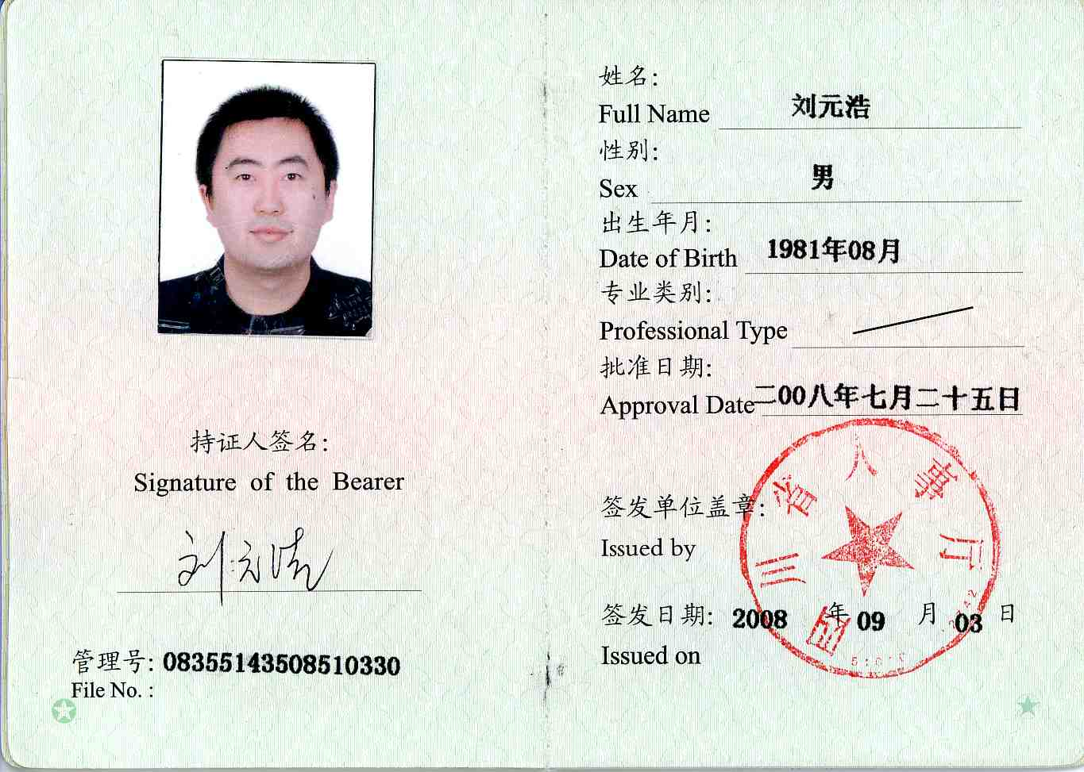


表1 项目基本情况
建设项目名称 |  | 使用Ⅱ类射线装置（工业用X射线CT机）项目
建设单位 |  | 西安航天动力测控技术研究所
法人代表 |  | 陈雷声 |  | 联系人 | 李燕妮 | 联系电话 | 13649246257
注册地址 |  | 陕西省西安市灞桥区田洪正街137号
项目建设地点 |  | 陕西省西安市灞桥区宇航中路401所科研东区7422—03厂房
立项审批部门 |  | / |  |  | 批准文号 | /
建设项目总投资(万元) |  | 1300 |  | 项目环保投资(万元) | 30 | 投资比例（环保投资/总投资） |  | 2.3%
项目性质 |  | R新建 □改建 □扩建 □ 其它 |  |  |  | 占地面积(m²) |  | 25
应  用  类  型 | 放射源 | □销售 | □Ⅰ类 □Ⅱ类 □Ⅲ类 □Ⅳ类 □Ⅴ类
应  用  类  型 | 放射源 | □使用 | □Ⅰ类（医疗使用） □Ⅱ类 □Ⅲ类 □Ⅳ类 □Ⅴ类
应  用  类  型 | 非密封放射性物质 | □生产 | □制备PET用放射性药物
应  用  类  型 | 非密封放射性物质 | □销售 | /
应  用  类  型 | 非密封放射性物质 | □使用 | □乙 □丙
应  用  类  型 | 射线装置 | □生产 | □Ⅱ类 □Ⅲ类
应  用  类  型 | 射线装置 | □销售 | □Ⅱ类 □Ⅲ类
应  用  类  型 | 射线装置 | R使用 | RⅡ类 □Ⅲ类
应  用  类  型 | 其他
项目概述
一、建设单位情况
中国航天科技集团公司第四研究院四〇一研究所(西安航天动力测控技术研究所)位于陕西省西安市灞桥区田洪正街137号，始建于1966年，隶属于中国航天科技集团公司第四研究院，为全民所有制事业单位。
西安航天动力测控技术研究所现有职工800余人（各类专业技术人员400余人），其中研究员12人，中高级技术人员350人；省部级以上专家1人，学术学科带头人11人，享受政府特贴专家15人。先后荣获部级科技成果奖50余项，其中试验测量控制技术荣获部级科技进步一等奖，具有国家教育部和国务院学位委员会批准的一级学科“仪器科学与技术”专业的硕士学位授予点。
军品核心业务发展的同时，西安航天动力测控技术研究所从八十年代初开始从事航天技术应用产业的生产经营，经过二十余年的发展，形成了以风机、配电柜、自动化控制和网络信息系统为主的航天技术应用产业，在行业内具有很高的知名度。
二、项目概况
1、项目名称及位置
项目名称：使用Ⅱ类射线装置（工业用X射线CT机）项目
建设单位：西安航天动力测控技术研究所
建设地点：陕西省西安市灞桥区宇航中路401所科研东区7422—03厂房
建设类型：新建
应用类型：使用II类射线装置
2、项目建设规模
西安航天动力测控技术研究所拟在所科研东区7422—03厂房内，新增使用1台型号为Tomoscope L 300的工业X射线CT机，开展检测工作。根据建设单位提供的资料，工业X射线CT机主要用于质量归零时检测电机、安全机构、舵机等样品。年检测样品次数约5次，每次约 2 小时，年累计出束时间约10h。项目定员3人。
表1-1 本项目使用工业X射线CT机技术参数表
规格/项目 | 名称 | 厂家 | 型号 | 管电压  （kV） | 最大输出电流  （mA）
参数 | 工业X射线CT机 | 德国Werth | Tomoscope L 300 | 300 | 1
规格/项目 | 屏蔽铅房尺寸 | 铅厚度 | 最大测量尺寸 | 照射  方向 | 所在场所
参数 | 2581mm×1980mm×2076mm | 主照射方向30mm，其余21mm。 | 470mm | 南 | 科研东区7422—03厂房

3、目的和任务的由来
为满足发展需要，西安航天动力测控技术研究所拟在所科研东区7422—03厂房内，购置1台工业X射线CT机。根据《关于发布<射线装置分类>的公告》（环境保护部和国家卫生和计划生育委员会公告2017年第66号），本项目的工业X射线CT机为Ⅱ类非医用射线装置。
根据《中华人民共和国环境保护法》《中华人民共和国环境影响评价法》《中华人民共和国放射性污染防治法》等相关法律法规的要求，建设单位须对该项目进行环境影响评价。根据《建设项目环境影响评价分类管理名录》（2017年）《关于修改〈建设项目环境影响评价分类管理名录〉部分内容的决定》（生态环境部令第1号，自2018年4月28日起实施），本项目属于“五十、核与辐射—191、核技术利用建设项目中使用Ⅱ类射线装置的项目”，应该编制环境影响报告表，西安航天动力测控技术研究所于2019年10月29日委托北京北方节能环保有限公司进行环境影响评价，北京北方节能环保有限公司接受委托后，组织了工程技术人员现场踏勘与调查，充分收集相关资料，依照有关法律法规编制完成了该项目环境影响报告表。
4、产业政策符合性及实践正当性分析
本项目利用工业用X射线CT机进行质量归零时检测电机、安全机构、X机等样品，系核技术利用项目在工业领域内的运用。根据《产业结构调整指导目录（2019年本）》，本项目属于“鼓励类”中“三十一、科技服务业——1、计量测试、质量认证和检验检测服务”，符合国家产业政策。
本项目主要用于质量归零时检测电机、安全机构、舵机等样品，加强对核技术项目的管理，合理控制对周边环境的影响，符合《电离辐射防护与辐射源安全基本标准》（GB18871-2002）中关于辐射防护“实践的正当性”的要求。
5、项目选址及周边环境关系
西安航天动力测控技术研究所位于西安市灞桥区田洪正街137号，地理位置见图1-1。本项目位于灞桥区宇航中路401所科研东区7422—03厂房1层大厅，03厂房由主楼、副楼和大厅组成，主楼为东西向五层建筑，副楼为南北向2层建筑，大厅为1层建筑。03号厂房北侧50m为向阳中路东段，西侧90m为宇航中路，南侧82m为航天四院7414厂，东侧130m为车棚。西安航天动力测控技术研究所平面布置图见1-2。
CT机设备间位于03号厂房1层大厅内。03厂房1层的平面图见1-3。
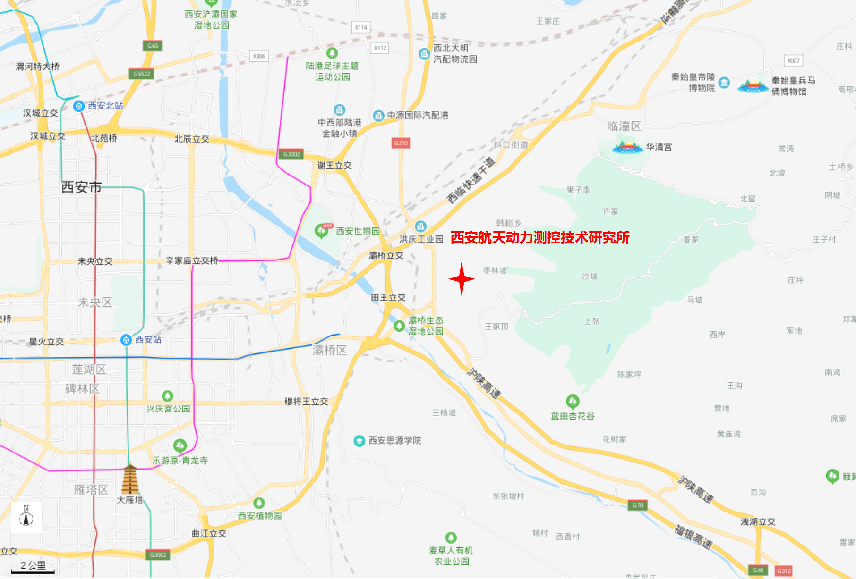
图1-1 西安航天动力测控技术研究所地理位置图
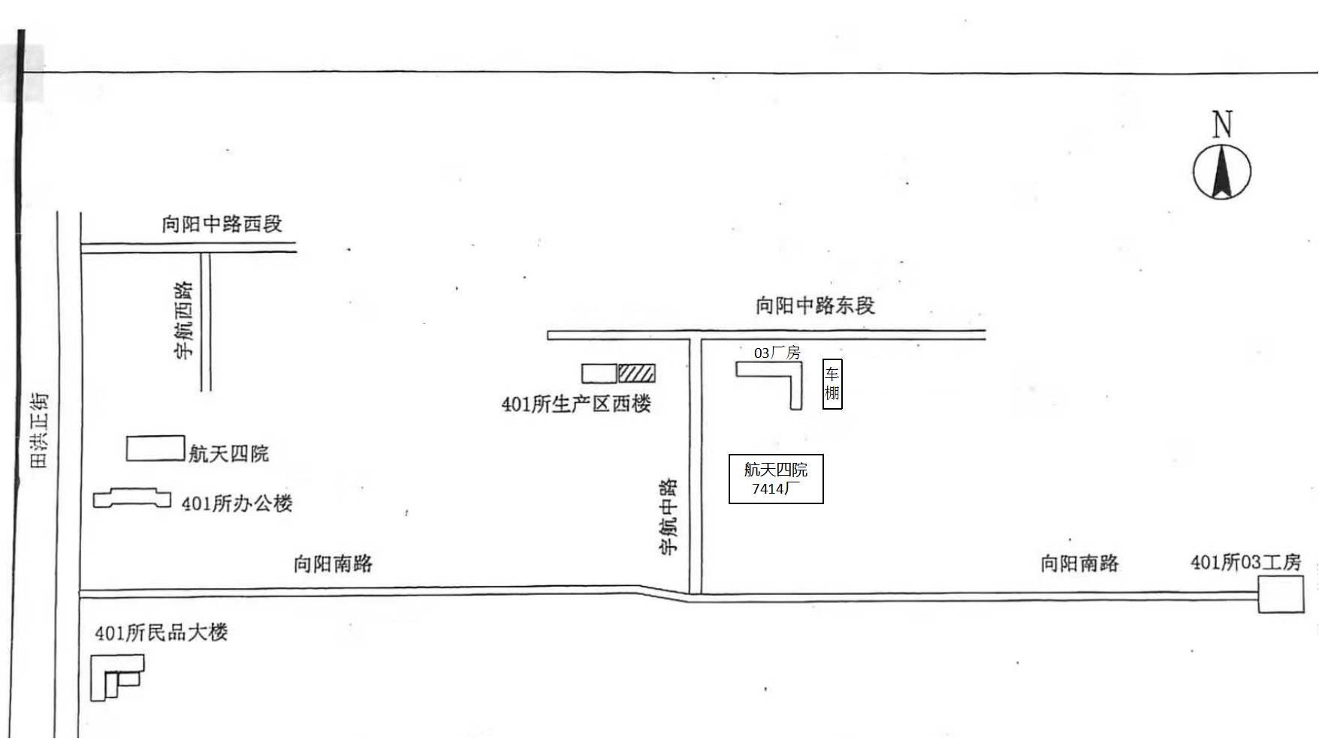

图1-2 西安航天动力测控技术研究所平面布置图

图1-3 03厂房1楼平面图
6、原有核技术利用概况
本项目为西安航天动力测控技术研究所新建核技术利用项目，此前无核技术利用项目。

表2 放射源
序号 | 核素名称 | 总活度（Bq）/  活度（Bq）×枚数 | 类别 | 活动种类 | 用途 | 使用场所 | 贮存方式与地点 | 备注
/ | / | / | / | / | / | / | / | /
/ | / | / | / | / | / | / | / | /
/ | / | / | / | / | / | / | / | /
/ | / | / | / | / | / | / | / | /
/ | / | / | / | / | / | / | / | /
注：放射源包括放射性中子源，对其要说明是何种核素以及产生的中子流强度（n/s）。

表3 非密封放射性物质
序号 | 核素  名称 | 理化  性质 | 活动  种类 | 实际日最大操作量（Bq） | 日等效最大操作量（Bq） | 年最大用量（Bq） | 用途 | 操作方式 | 使用场所 | 贮存方式与地点
/ | / | / | / | / | / | / | / | / | / | /
/ | / | / | / | / | / | / | / | / | / | /
/ | / | / | / | / | / | / | / | / | / | /
/ | / | / | / | / | / | / | / | / | / | /
/ | / | / | / | / | / | / | / | / | / | /
注：日等效最大操作量和操作方式见《电离辐射防护与辐射源安全基本标准》（GB 18871-2002）。

表4 射线装置
（一）加速器：包括医用、工农业、科研、教学等用途的各种类型加速器
序号 | 名称 | 类别 | 数量 | 型号 | 加速  粒子 | 最大  能量（MeV） | 额定电流（mA）/剂量率（Gy/h） | 用途 | 工作场所 | 备注
/ | / | / | / | / | / | / | / | / | / | /
/ | / | / | / | / | / | / | / | / | / | /
(二)X射线机，包括工业探伤、医用诊断和治疗、分析等用途
序号 | 名称 | 类别 | 数量 | 型号 | 最大管电压（kV） | 最大管电流（mA） | 用途 | 工作场所 | 备注
1 | 工业X射线CT机 | Ⅱ类 | 1 | Tomoscope L 300 | 300KV | 1 | 质量归零时检测电机、安全机构、舵机 | 科研东区7422—03厂房
(三)中子发生器，包括中子管，但不包括放射性中子源
序号 | 名称 | 类别 | 数量 | 型号 | 最大管电压（kV） | 最大靶电流（μA） | 中子强度(n/s) | 用途 | 工作场所 | 氚靶情况 |  |  | 备注
 |  |  |  |  |  |  |  |  |  | 活度（Bq） | 贮存方式 | 数量 | 备注
/ | / | / | / | / | / | / | / | / | / | / | / | / | /
/ | / | / | / | / | / | / | / | / | / | / | / | / | /

表5 废弃物（重点是放射性废弃物）
名称 | 状态 | 核素  名称 | 活度 | 月排放量 | 年排放总量 | 排放口  浓度 | 暂存情况 | 最终去向
臭氧、氮氧化物 | 气态 | / | / | 少量 | / | / | / | 通过机械排风系统进入大气，臭氧在常温下可自行分解，对环境影响小。
注：1.常规废弃物排放浓度，对于液态单位为mg/L，固体为mg/kg，气态为mg/m³；年排放总量用kg。
2．含有放射性的废物要注明，其排放浓度、年排放总量分别用比活度（Bq/L或Bq/kg或Bq/m³）和活度（Bq）。

表6 评价依据
法规  文件 | （1）《中华人民共和国环境保护法》，2015年1月1日实施；  （2）《中华人民共和国环境影响评价法》，2018年12月29日修订；  （3）《中华人民共和国放射性污染防治法》，2003年10月1日施行；  （4）《建设项目环境保护管理条例》，国务院令第682号，2017年7月16日修订；  （5）《建设项目环境影响评价分类管理名录》，环境保护部令第44号，2017年9月1日起施行；  （6）《关于修改<建设项目环境影响评价分类管理名录>部分内容的决定》，生态环境部令第1号，2018年4月28日施行；  （6）《放射性同位素与射线装置安全和防护条例》，2019年3月2日修改；  （7）《放射性同位素与射线装置安全许可管理办法》，2019年8月22日修改；  （8）《放射性同位素与射线装置安全和防护管理办法》，环境保护部第18号令，2011年5月1日施行；  （9）环境保护部、国家卫生和计划委员会《关于发布<射线装置分类办法>的公告》2017年12月5日施行。  （10）《关于建立放射性同位素与射线装置事故分级处理报告制度的通知》，环发〔2006〕145号；  （11）《关于明确核技术利用辐射安全监管有关事项的通知》，环办辐射函〔2016〕430号；  （12）《放射工作人员职业健康管理办法》，卫生部令第55号，2007年11月1日施行；  （13）《陕西省放射性污染防治条例》2019年修正；  （14）《关于印发新修订的<陕西省核技术利用单位辐射安全管理标准化建设工作项目表>的通知》（陕环办发〔2018〕29号）
技术标准 | （1）《辐射环境保护管理导则 核技术利用建设项目环境影响评价文件的内容和格式》（HJ10.1-2016）  （2）《辐射环境监测技术规范》（HJ/T61-2001）  （3）《电离辐射防护与辐射源安全基本标准》（GB18871-2002）  （4）《环境地表γ辐射剂量率测定规范》（GB/T14583-1993）  （5）《工业X射线探伤放射防护要求》（GBZ117-2015）  （6）《工业X射线探伤室辐射屏蔽规范》（GBZ/T250-2014）  （7）《500kV以下工业X射线探伤机防护规则》（GB22448-2008）  （7）《职业性外照射个人监测规范》（GBZ128-2016）
其他 | 建设项目提供的其他资料

表7保护目标与评价标准
评价范围
按照《辐射环境保护管理导则 核技术利用建设项目环境影响评价文件的内容和格式》（HJ10.1-2016）中“射线装置应用项目的评价范围通常取装置所在场所实体屏蔽物边界外50m的范围”的要求，并结合项目特点，确定辐射环境评价范围为工业X射线CT机自屏蔽铅房外周围50m的区域。见图7-1。
图7-1 本项目工业X射线CT机自屏蔽铅房外周围50m评价范围

保护目标
本项目的环保目标为评价范围内的辐射工作人员及03厂房工业CT设备间周围其他工作人员及公众。
依据《电离辐射防护与辐射源安全基本标准》(GB18871-2002)中对放射性工作人员及公众年有效剂量约束限值的相关要求,放射性工作人员和公众人员年有效剂量剂量约束限制应分别取5mSv和0.25mSv；环境保护与控制目标见表7-1。

表7-1环境保护与控制目标一览表
序号 | 环境保护目标 |  | 方位 | 距离ª（m） | 人数 | 受照类型 | 年剂量约束值（mSv）
1 | 职业人员 | 工业CT机操作人员 | 东侧操作台 | 1 | 3 | 职业照射 | 5.0
2 | 公众成员 | 机加厂房工作人员 | 北侧 | 10-25 | 50 | 公众照射 | 0.25
3 | 公众成员 | 44所工作人员 | 东侧 | 20-35 | 30 | 公众照射 | 0.25
4 | 公众成员 | 车棚流动人员 | 东侧 | 40-50 | 不定 | 公众照射 | 0.25
5 | 公众成员 | 03厂房流动人员 | 东侧大厅 | 10-50 | 不定 | 公众照射 | 0.25
6 | 公众成员 | 院内道路流动人员 | 南侧道路 | 10-50 | 不定 | 公众照射 | 0.25
7 | CT机铅房外30cm处剂量率不大于2.5μSv/h。
注：a.本表距离均指与工业CT机自屏蔽铅房的距离。

评价标准
一、《电离辐射防护与辐射源安全基本标准》（GB18871-2002）
1、照射剂量约束值
工作人员的职业照射水平进行控制，不超过“由审管部门决定的连续5年的年平均有效剂量（但不可作任何追溯性平均）20mSv”；实践使公众中有关关键人群的成员所受到的平均剂量估计值不应超过“年有效剂量，1mSv”。
本项目剂量约束值：按防护与安全的最优化要求，结合本项目实际情况，取职业照射年平均有效剂量限值的四分之一作为职业工作人员的年有效剂量剂量约束值，即不超过5mSv；取公众照射年有效剂量限值的四分之一作为公众成员的年有效剂量剂量约束值，即不超过0.25mSv。
2、辐射管理分区
应把辐射工作场所分为控制区和监督区，以便于辐射防护管理和职业照射控制。
控制区：注册者和许可证持有者应把需要和可能需要专门防护手段或安全措施的区域定为控制区，以便控制正常工作条件下的正常照射或防止污染扩散，并预防潜在照射或限制潜在照射的范围。
监督区：注册者和许可证持有者应将下述区域定为监督区：这种区域未被定为控制区，在其中通常不需要专门的防护手段或安全措施，但需要经常对职业照射条件进行监督和评价
二、《工业X射线探伤放射防护要求》（GBZ117-2015）
本标准规定了工业X射线探伤室探伤、工业X射线CT探伤与工业X射线现场探伤的放射防护要求。本标准适用于使用500kV以下的工业X射线探伤装置进行探伤的工作。本项目参考此标准，将工业X射线CT机自带屏蔽铅房视为标准中的“探伤室”。
2.1防护安全要求
2.1.1 X射线探伤室墙和入口门的辐射屏蔽应同时满足：
a)人员在关注点的周剂量参考控制水平，对职业工作人员不大于100μSv/周，对公众不大于5μSv/周；
b)关注点最高周围剂量当量率参考控制水平不大于2.5μSv/h。
2.1.2探伤室应设置门-机联锁装置，并保证在门关闭后X射线装置才能进行探伤作业。门打开时应立即停止X射线照射，关上门不能自动开始X射线照射。
2.1.3照射状态指示装置应与X射线探伤装置联锁。
2.1.4探伤室防护门上应有电离辐射警告标识和中文警示说明。
2.1.5探伤室应设置机械通风装置，排风管道外口避免朝向人员活动密集区每小时有效通风换气次数应不小于3次。
2.2安全操作要求
2.2.1应定期测量探伤室外周围区域的辐射水平或环境的周围剂量当量率，包括操作者工作位置和周围毗邻区域人员居留处。测量值应当与参考控制水平相比较。当测量值高于参考控制水平时，应终止探伤工作并向辐射防护负责人报告。
2.2.2交接班或当班使用剂量仪前，应检查剂量仪是否正常工作。如在检查过程中发现剂量仪不能正常工作，则不应开始探伤工作。
2.2.3在每一次照射前，操作人员都应该确认关闭防护门。只有在防护门关闭、所有防护与安全装置系统都启动并正常运行的情况下，才能开始探伤工作。
表8 环境质量和辐射现状
环境质量和辐射现状
1、项目地理和场所位置
本项目位于西安市灞桥区田洪正街137号西安航天动力测控技术研究所，地理位置见图1-1。CT机位于宇航中路401所科研东区7422—03厂房1层大厅设备间，周边环境关系见图1-2，03厂房1层平面图见图1-3。
2、 辐射环境现状监测评价
根据陕西省生态环境厅发布的《2019年11月份西安市辐射环境质量监测》，11月份全市2个辐射环境自动监测站点运行状况稳定，监测结果在正常水平范围内波动，陆地γ剂量率日平均值为0.0902～0.1207μGy/h，月平均值为0.1038μGy/h。
另委托西安圆方环境卫生监测技术有限公司于2020年01月09日对本项目的工作场所及周围环境进行了监测，监测报告见附件3。
- 环境现状评价对象
拟建项目区域及周边环境
- 监测因子
γ辐射剂量率
（3）监测点位
按照《辐射环境监测技术规范》（HJJT-2001）及《环境地表γ辐射剂量率测定规范》（GB/T14583-93），选取CT机设备间四周及屋顶毗邻区域作为监测点位。
- 监测仪器与规范
监测仪器的参数与规范见表8-1。
表8-1 监测仪器参数与监测规范
仪器名称 | FD-3013B型X-γ辐射剂量当量率仪
型号/编号 | （YFJC/B188147）
测量范围 | 0.01～200μSv/h
检定证书编号 | DYj12019-5542
检定证书有效期 | 2020年07月25日
监测标准 | 《环境地表γ辐射剂量率测定规范》（GB/T14583-93）

- 监测结果
监测结果见表8-2。
表8-2 辐射工作场所周围辐射环境监测结果
点位序号 | 测点描述 | γ辐射剂量率（μSv/h） | 空气吸收剂量率（μGy/h）
1 | CT机室东侧 | 0.2 | 0.2
2 | CT机室南侧 | 0.11 | 0.11
3 | CT机室西侧 | 0.16 | 0.16
4 | CT机室北侧 | 0.17 | 0.17
5 | CT机室屋顶 | 0.14 | 0.14

由上表可知，西安航天动力测控技术研究所CT机设备间及周边环境空气吸收剂量率为0.11～0.2μGy/h，西安市辐射环境质量监测陆地γ剂量率日平均值为0.0902～0.1207μGy/h，与《陕西省环境天然贯穿辐射水平调查研究》天然贯穿辐射所致空气吸收率调查结果（室内均值：134nGy/h，室外均值：101nGy/h）处于同一水平。可见，该项目区域的辐射环境现状处于正常环境本底水平。

表9 项目工程分析与源项
工程设备和工艺分析
1、设备组成
本项目工业X射线CT机，型号为Tomoscope L 300，自带射线防护屏蔽铅房，主要由射线源（X射线发生装置）、X射线探测器、载物转台、计算机系统、防护系统等组成。CT机外观图见9-1。
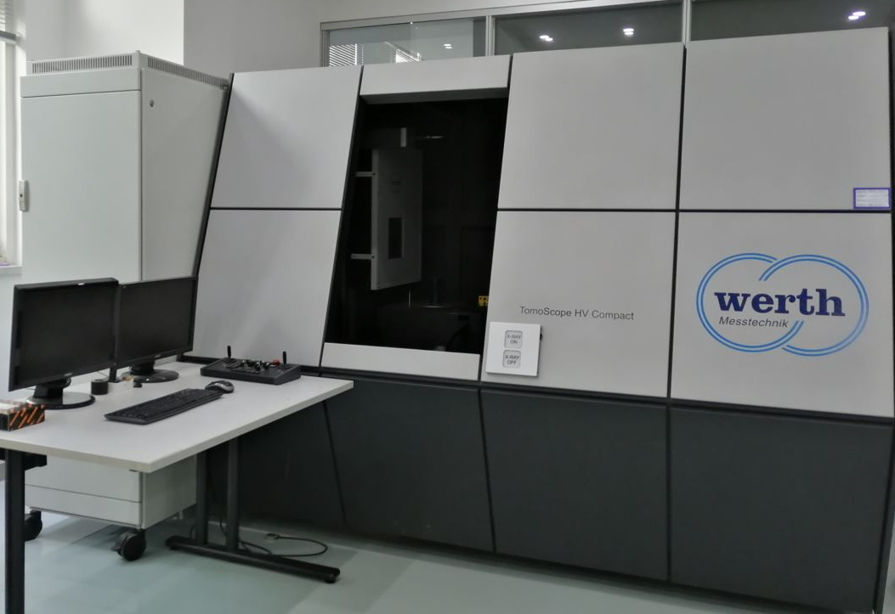
图9-1 Tomoscope L 300型CT机外观图
2、设备作业特点及运行工况
本项目工业X射线CT机为自屏装置，只在铅房内工作，X射线主射方向朝向南侧。自屏蔽铅房与工业X射线CT机为一体设计和制造，具有制式型号和尺寸，自屏蔽铅房能将X射线减少至规定剂量限值以下，且任何工作模式下，人体无法进入和滞留铅房内。
最大探伤工况为:每年探伤5次,一次2h，则年探伤时间为10h。项目拟配有3名辐射工作人员。
3、工作原理
本项目工业 CT 机是基于三坐标测量机技术的机械结构设计，系统主要由射线源（X射线发生装置）、X射线探测器、载物转台、计算机系统、防护系统等组成。X射线管是CT机中的重要部件。真空环境中加热的 X 射线源阴极钨丝释放出大量逃逸电子然后通过阴阳两级的之间的电场高速轰击到阳极靶上，从而转换成 X 射线。X射线管结构图见图9-1。

图9-1X射线管结构示意图

X 射线在穿透旋转的工件过程中，高密度材料（穿透较长的长度） 吸收 X 射线能量较多，低密度（比较薄的区域）的则直接被穿透。 探测板的感光材料通过 X 射线的衰减变化实现光电、数模信号转换从而形成相关的 2D 图像，工件在精密转台上 360°旋转以及 X、Y、Z 轴的运动，获得的一系列 2D 图像，经过海量的数字运算，完成工件的 3D 三维重构并在计算机上分析处理，从而完成工件的精密测量。

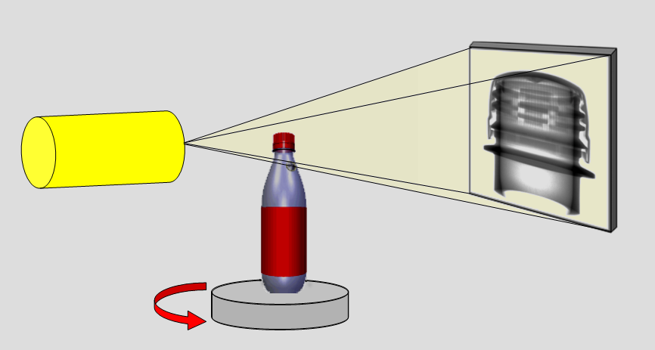

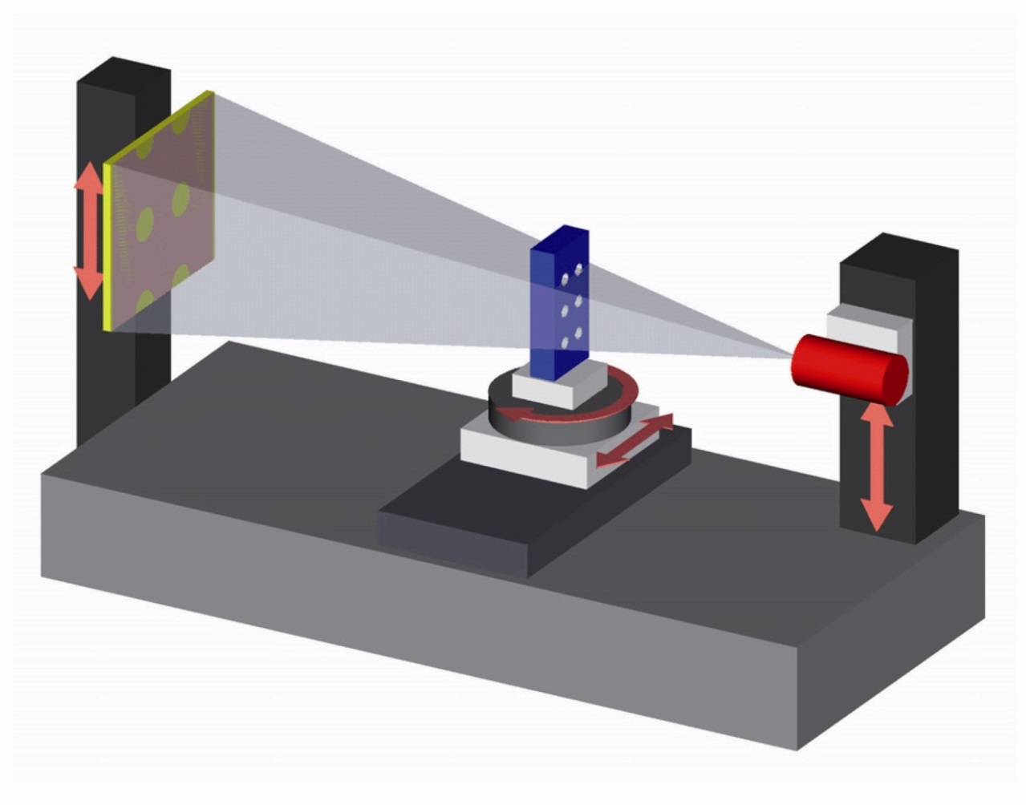

图9-2本项目工业CT 机内部结构示意图

4、工作规程
本项目工业X射线CT机检测流程为:操作人员在工业X射线CT机断电状态下打开防护门,放入待检工件,将其置于转台上→防护门关闭到位后,设备接通电源后,工业X射线CT机进行工作,进行曝光透照与三维重构→检测结束后,切断电源→打开防护门,取出工件。整个检测过程由设备自动进行,设备开机期间工作人员在操作台上进行监控。
本项目工业X射线CT机检测工艺流程及产污环节如图9-3所示
图9-3工业X射线CT机检测工艺流程及产污环节示意图

污染源项描述
1、主要放射性污染物
由X射线装置的工作原理可知，工业X射线CT机的辐射是随机器的开、关产生和消失。因此，该单位使用的射线装置在非使用状态下不产生射线，只有在开机并处于出线状态时才会发出X射线。因此，在开机期间，X射线成为污染环境的主要因子。污染途径是X射线外照射。
2、非放射性污染
在设备作业时，X射线与空气作用会产生少量臭氧和氮氧化合物。
3、污染途径
（1） 正常工况时的污染途径
X射线经透射、漏射和散射，对工作场所及其周围环境产生辐射影响。
（2） 事故工况下的污染途径
该单位使用的工业X射线CT机属Ⅱ类射线装置，发生的事故工况主要为安全联锁装置失灵，铅防护门未完全关闭的情况下工业X射线CT机就能出束，致使X射线泄漏到自屏蔽室外面，给周围活动的人员造成额外的照射。
表10 辐射安全与防护
项目安全设施
1、辐射工作场所分区
按照《电离辐射防护与辐射源安全基本标准》(GB18871-2002)的要求，辐射工作场所可分为控制区、监督区，其划分原则如下：控制区是指需要和可能需要专门防护手段或安全描施的区域；监督区是指通常不需要专门的防护手段或安全措施，但需要经常对职业照射条件进行监督和评价的区域。
根据控制区、监督区的划分原则，结合《工业X射线探伤放射防护要求》(GBZ117-2015)的相规定，结合本项目实际情况，自屏蔽铅房内划为本项目控制区，自屏蔽铅房外1m以内的区域划为本项目监督区，并在铅房外1m处地面划黄色警戒线作为标志，禁止无关人员入内，并设置电离辐射警告标识和中文警示。
2、辐射防护屏蔽设计
西安航天动力测控技术研究所拟使用的1台工业X射线CT机，自带有屏蔽铅房，长宽高约为2581mm×1980mm×2076mm，X射线发生器、样品、样品台和探测器等均放置在铅房内，铅房厚度21mm，射线照射方向铅房厚度30mm。根据设备厂家资料（附件4、5），Werth Tomoscope L 300型工业X射线CT机自屏蔽铅房外30cm处用防护级剂量仪测量得到的漏射线比释动能率小于1μGy/h。
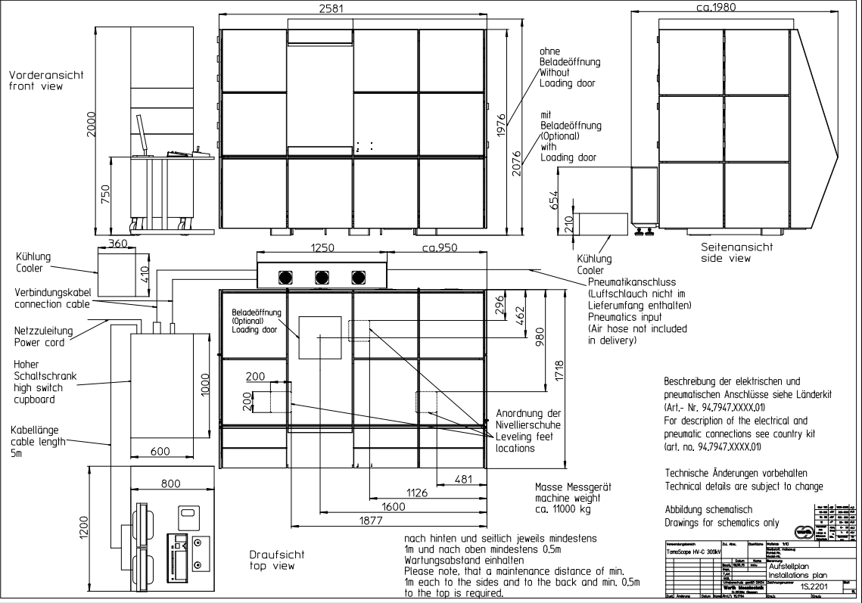
图10.1-1 工业X射线CT机三视图。
3、工作场所的辐射安全与防护措施
（1）自屏蔽铅房采用实体屏蔽措施，铅房尺寸为2581mm×1980mm×2076mm，铅房厚度21mm，射线照射方向铅房厚度30mm。屏蔽体外30cm处周围剂量当量率不大于1μSv/h。
（2）设备设有声光警示装置，在自屏蔽铅房表面设有机器工作状态指示灯。在X射线开启和关闭时，均有声音提示，射线开启时设备前端XRAY警示颜色变为红色，射线关闭时为绿色。防护门外拟贴有电离辐射警示标志。
（3）设备控制手柄设有紧急停机按钮，按下“紧急停机按钮”，机器整机断电，而且“紧急停机按钮”必须复位后，才能重新启动CT机。
（4）射线装置的出束控制回路与防护门连锁。工件门位于设备前端，工件门关好后，高压发生器和X射线装置上的电源才能接通；当屏蔽室的门打开时，高压发生器上的电源和X射线装置上的电源均断开，X射线装置不能工作；当屏蔽门关好并且X射线装置工作时，屏蔽室门的打开开关失去作用，X射线装置停止工作后，屏蔽门才能打开。
（5）设备间通风系统设有排风扇，排气量为100m³/h。
（6）拟配备1台便携式X辐射监测仪和2台个人剂量报警仪。
（7）工作人员进行辐射工作时必须佩戴个人剂量报警仪，实时显示剂量率，能声音报警，一旦超标，会发出警告（报警值为2.5μGy/h）。

三废的治理
（1）本项目运行中，不产生放射性“三废”。
（2）工业X射线CT机运行过程中，会产生少量的臭氧和氮氧化物，本项目设备间安装有通风系统，通风量100m³/h，每小时可通风3-4次，臭氧和氮氧化物可通过通风系统排出，对周围环境的影响是十分轻微的。

表11 环境影响分析
建设阶段对环境的影响
本项目是在已有房间安置带自屏蔽系统的射线装置，工程量小，且施工基本上都在室内进行，安装与调试由设备厂家进行，严格按照相关使用说明和管理制度执行，基本不影响单位的正常工作和周围居民生活。因此，本项目建设阶段对环境产生影响较小。
运行阶段对环境的影响
本项目工业X射线CT机最大管电压为300V，最大管电流为1mA，年使用时间为10h，自屏蔽铅室的尺寸为：长 2850×宽 1980×高 1950mm ，铅室南侧厚度30mm，其余三侧、顶部和底部的铅板厚度均为21mm。 根据厂家提供的资料（见附件4、5）， 监测该型号的 X 射线 CT 机外表面 30cm 处剂量率限值小于 1μSv/h， 设备外部剂量率均符合《工业X射线探伤放射卫生防护标准》（GBZ117-2015）关于探伤室墙和门入口处的辐射屏蔽规定：“关注点最高周围剂量当量率参考控制水平不大于 2.5μSv/h”,也符合《500kV以下工业X射线探伤机防护规则》（GB22448-2008）规定的全防护屏蔽要求。
本次将防护铅房视作探伤室，采用理论计算的方法验证CT机铅房的辐射防护能力，选用《工业X射线探伤室辐射屏蔽规范》（GBZT2502014）及第1号修改清单中计算方法进行计算。本项目工业X射线CT机主射方向朝向南侧，以该方向作为主射束方向考虑，对设备其他三侧及顶部和底部均考虑泄漏辐射和散射辐射。
11.2.1估算模式及参数选取
1、有用线束
在给定屏蔽物质厚度X时，屏蔽体外关注点的有用线束辐射剂量率H(μSv/h)按式(11-1)计算：
$H=\frac{I⋅H_{0}⋅B}{R^{2}}$ (11-1)
式中:I——X射线探伤装置在最高管电压下的常用最大管电流，单位为毫安(mA)，本项目取值1mA；
H₀——距辐射源点（靶点）1m处输出量，μSv·m²/（mA·h），以μSv·m²/（mA·h）为单位的值乘以6×10⁴，根据GBZ/T250-2014附录B表B.1，可得300kV时在3mm铝过滤条件下输出量为20.9mGy·m²（mA·min），即取值1.254×10⁶μSv·m²/（mA·h）；
B——屏敲透射因子，GBZ/T250-2014附录B图B.1，图中300kV有用线束穿过铅时的透射因子最小为27mm铅时的1×10⁻⁶，本项目30mm铅，实际透射因子小于1×10⁻⁶，本项目透射因子取1×10⁻⁶，实际有用线束辐射值比计算结果小；
R一一距辐射源点（靶点）至关注点的距离，单位为米（m），取值见表11-1。
2、泄漏辐射和散射辐射
①泄漏辐射屏蔽
在给定屏蔽物质厚度X时，屏蔽体外关注点的泄漏辐射剂量率$\overset{˙}{H}$（μSv/h）按式（11-2）计算：
$\overset{˙}{H}=\frac{{\overset{˙}{H}}_{L}⋅B}{R^{2}}$ (11-2)

式中：B——屏蔽透射因子，根据公式B=10^{-X/TVL}计算，其中X为屏蔽层厚度，mm；
根据GBZ/T250-2014附录B表B2，可得300kV X射线在铅中的什值层TVL为5.7mm；
R——距辐射源点（靶点）至关注点的距离，单位为米（m），取值见表11-1；
${\overset{˙}{H}}_{L}$——距靶点1m处X射线管组装体的泄漏辐射剂量率，单位为微希每小时（μSv/h），查询GBZ/T250-2014表1，当X射线管电压为300kV＞200kV时，${\overset{˙}{H}}_{L}$取值5×10³μSv/h。
②散射辐射屏蔽
在给定屏蔽物质厚度X时，屏蔽体外关注点的散射辐射剂量率$\overset{˙}{H}$（μSv/h）按式（11-3）计算：
$\overset{˙}{H}=\frac{I⋅H_{0}⋅B}{R_{S}^{2}}⋅\frac{F⋅α}{{R_{0}}^{2}}$ (11-3)
式中：I——X射线探伤装置在最高管电压下的常用最大管电流，单位为毫安（mA），本项目取值1.0mA；
H₀——距辐射源点（靶点）1m处输出量，μSv·m²/（mA·h），以μSv·m²/（mA·h）为单位的值乘以6×10⁴，根据GBZ/T250-2014附录B表B.1，可得300kV时在3mm铝过滤条件下输出量为20.9mGy·m²（mA·min），即取值1.254×10⁶μSv·m²/（mA·h）；
B——屏蔽透射因子，根据公式B=10^{-X/TVL}计算，其中X为屏蔽层厚度，mm；查询GBZ/T250-2014表2，本项目原始X射线能量为300kV，对应的散射辐射能量最大为200kV，根据GBZ/T250-2014附录B表B2，可得200kVX射线在铅中的什值层TVL为1.4mm；
F——R₀处的辐射野面积，单位为平方米（m²），本项目最大为0.22m²；
α——散射因子，入射辐射被单位面积（1m²）散射体散射在距其1m处的散射辐射剂量率与该面积上的入射辐射剂量率的比。与散射物质有关，在未获得相应物质的α值时，可以水的α值保守估计，见附录B表B.3，即取值1.9×10⁻³×1000/400=4.75×10⁻³；
R₀——辐射源点（靶点）至探伤工件的距离，单位为米（m），本项目取0.5m²；
R_{S}——散射体至关注点的距离，单位为米（m）。
11.2.2 辐射环境影响估算结果
表11-1 辐射屏蔽计算相关参数一览表
关注点位 | 与辐射点的距离（m） | 屏蔽参数（mm铅） | 需考虑的屏蔽辐射类型
设备东侧表面外30cm处 | 1.29 | 21 | 泄漏辐射、散射辐射
设备南侧表面外30cm处 | 1.59 | 30 | 有用线束
设备西侧表面外30cm处 | 1.29 | 21 | 泄漏辐射、散射辐射
设备北侧表面外30cm处 | 1.59 | 21 | 泄漏辐射、散射辐射
设备工件门外30cm处 | 1.59 | 21 | 泄漏辐射、散射辐射
设备上侧表面外30cm处 | 1.28 | 21 | 泄漏辐射、散射辐射
设备底部表面外30cm处 | 1.28 | 21 | 泄漏辐射、散射辐射
表11-2 辐射屏蔽理论计算结果一览表
关注点位 | 有用线束（μSv/h） | 泄漏辐射  （μSv/h） | 散射辐射  （μSv/h） | 总剂量率  （μSv/h） | GBZ117-2015标准限值（μSv/h）
设备东侧表面外30cm处 | / | 0.62 | 3.1×10⁻¹² | 0.62 | 2.5
设备南侧表面外30cm处 | 0.49 | / | / | 0.49 | 2.5
设备西侧表面外30cm处 | / | 0.62 | 3.1×10⁻¹² | 0.62 | 2.5
设备北侧表面外30cm处 | / | 0.49 | 2.1×10⁻¹² | 0.49 | 2.5
设备工件门外30cm处 | / | 0.49 | 2.1×10⁻¹² | 0.49 | 2.5
设备上侧表面外30cm处 | / | 0.63 | 3.2×10⁻¹¹ | 0.63 | 2.5
设备底部表面外30cm处 | / | 0.63 | 3.2×10⁻¹¹ | 0.63 | 2.5

根据表11-2计算可知，工业X射线CT机在最大工况运行时，设备周边环境辐射剂量率范围为0.49-0.63μSv/h，满足《工业X射线探伤放射防护要求》（GBZ117-2015）中“关注点最高周围剂量当量率参考控制水平不大于2.5μSv/h”要求。
11.2.3 人员受照剂量估算
年有效剂量估算公式如下：
P _{年}=H·U·T·t (11-4)
式中：P_{年}——年有效剂量，mSv/a；
H——关注点辐射剂量率，μSv/h；
U——使用因子；
T——居留因子；
t——年工作时间，h/a，本项目为 10h/a。
人员受照剂量计算参数及结果见表11-3。
表11-3 人员受照剂量计算参数及计算结果一览表
保护对象 | 人员停留位置 | 距离ª（m） | 使用因子 | 居留因子 | 周围剂量当量率（μSv/h） | 年有效剂量（mSv/a）
辐射工作人员 | 操作台 | 2 | 1 | 1 | 0.26 | 2.6×10⁻³
公众 | 设备间北侧机加厂房 | 10 | 1 | 1/4 | 0.01 | 2.5×10⁻⁵
公众 | 设备间东侧44所 | 20 | 1 | 1/4 | 2.6×10⁻³ | 6.5×10⁻⁶
公众 | 设备间东侧大厅 | 10 | 1 | 1/8 | 0.01 | 1.25×10⁻⁵
公众 | 设备间东侧车棚 | 40 | 1 | 1/8 | 6.5×10⁻⁴ | 8.125×10⁻⁷
公众 | 设备间南侧院内道路 | 10 | 1 | 1/8 | 5×10⁻³ | 6.25×10⁻⁶
注：a.此处距离均指与CT机X射线源的距离。

根据表11-3计算可知，本项目工业X射线CT机运行后，辐射工作人员、公众成员年受照剂量最大值分别为2.6×10⁻³mSv/a和2.5×10⁻⁵mSv/a，均满足《电离辐射防护与辐射安全基本标准》（GB18871-2002）中规定的辐射工作人员、公众成员年剂量限值的要求，同时也满足本项目对辐射工作人员、公众成员的管理限值（职业人员≤5mSv/a、公众成员0.25mSv/a）的要求。

事故影响分析
1、事件（故）分析
在异常和事故状态下，如安全联锁装置失灵、损坏等，铅防护门未完全关闭的情况下工业X射线CT机就能出束，致使自屏蔽室外面人员受到照射。
2、事件（故）防范措施建议
（1）根据现有工作情况，不得擅自改变设备的屏蔽结构。
（2）定期检查安全控制设施，及时发现问题及时解决，把安全隐患控制在萌芽状态。
（3）工业X射线CT机控制线路故障或机械故障时必须停止使用，经检修达到技术要求，并经相关专业部门认可后，方能进行使用。
（4）工作人员必须经过辐射防护知识培训，熟悉掌握辐射防护知识，了解所操作的工业X射线CT机基本结构和性能特点，熟悉操作程序，了解易出的事故和误操作的可能性，正确合理使用工业X射线CT机。设备运行时，工作人员只允许在相应工作台停留。
（5）维修人员须严格遵守各项操作规程，经常检查设备防护性能，及时处理和排除故障，保证设备正常运行。
（6）按照《放射性同位素与射线装置安全和防护条例》第四十二条规定，研究所应根据实际情况和本报告表的事故分析制定本单位辐射事故应急预案，发生辐射事故时，应当立即启动本单位的辐射事故应急预案，采取必要防范措施，并在2h内填写《辐射事故初始报告表》，向当地环境保护主管部门报告。

表12 辐射安全管理
辐射安全与环境保护管理机构的设置
根据《放射性同位素与射线装置安全和防护条例》《放射性同位素与射线装置安全许可管理办法》等法律法规要求，使用放射源的，使用Ⅱ类射线装置的，应当设有专门的辐射安全与环境保护管理机构，或者至少有1名具有本科以上学历的技术人员专职负责辐射安全与环境保护管理工作。
根据《陕西省环境保护厅办公室关于印发新修订的<陕西省核技术利用单位辐射安全管理标准化建设工作项目表>的通知》（陕环办发〔2018〕29号）的相关规定，本项目辐射机构建设、人员管理还应满足如下要求：
表 12-1 陕西省核技术利用单位辐射安全管理标准化建设工作项目表-机构建设、人员管理内容
管理内容 |  | 管理要求
人  员  管  理 | 决策层 | 就确保辐射安全目标做出明确的文字承诺，并指派有决策层级的负责人分管辐射安全工作
人  员  管  理 | 决策层 | 年初工作安排和年终工作总结时，应包含辐射环境安全管理工作内容
人  员  管  理 | 决策层 | 明确涉辐部门和岗位的辐射安全职责
人  员  管  理 | 决策层 | 提供确保辐射安全所需的人力资源及物质保障
人  员  管  理 | 辐射防护负责人 | 参加辐射安全与防护培训并通过考核取得合格证，持证上岗；熟知辐射安全法律法规及相关标准的具体要求并向员工和公众宣传辐射安全相关知识
人  员  管  理 | 辐射防护负责人 | 负责编制辐射安全年度评估报告，并于每年1月31日前向发证机关提交上一年度评估报告
人  员  管  理 | 辐射防护负责人 | 建立辐射安全管理制度，跟踪落实各岗位辐射安全职责
人  员  管  理 | 辐射防护负责人 | 建立辐射环境安全管理档案
人  员  管  理 | 辐射防护负责人 | 对辐射工作场所定期巡查，发现安全隐患及时整改，并有巡查及整改记录
人  员  管  理 | 直接从事放射工作的作业人员 | 岗前进行职业健康体检，结果无异常
人  员  管  理 | 直接从事放射工作的作业人员 | 参加辐射安全与防护培训并通过考核取得合格证，持证上岗
人  员  管  理 | 直接从事放射工作的作业人员 | 了解本岗位工作性质，熟悉本岗位辐射安全职责，并对确保岗位辐射安全做出承诺
人  员  管  理 | 直接从事放射工作的作业人员 | 熟悉辐射事故应急预案的内容，发生异常情况后，能有效处理
机构建设 |  | 设立辐射环境安全管理机构和专（兼）职人员，以正式文件明确辐射环境安全管理机构和负责人
西安航天动力测控技术研究所应按照上述要求，以正式文件形式成立辐射安全管理领导小组，负责研究所的放射防护工作与安全管理工作。
辐射安全管理领导小组的具体职责应包括：①全面负责研究所内的辐射安全管理工作；②结合研究所实际制定安全规章制度并检查监督实施；③负责研究所内辐射工作人员的法规教育和安全环保知识培训；④检查安全环保设施，开展环保监测，对研究所内使用的射线装置安全防护情况进行年度评估；⑤实施辐射工作人员的健康体检并做好体检资料的档案管理工作；⑥编制辐射事故应急预案，并妥善处理研究所有可能发生的辐射事故；⑦定期向环保和主管部门报告安全工作，接受环保监督、监测部门的检查指导。

辐射安全管理规章制度
1、 辐射安全管理
（1） 辐射安全管理制度
根据《放射性同位素与射线装置安全和防护条例》，西安航天动力测控技术研究所必须制定相关的辐射安全管理规章制度，明确各岗位职责。
主要规章应有：《辐射安全防护管理规定》《射线设备安全操作规范》《射线装置人员岗位职责》《辐射工作人员培训制度》《辐射工作人员计量管理制度》《辐射工作场所监测制度》《环境监测设备使用和检定管理制度》《射线检测仪器使用管理制度》和《辐射事故应急预案》等规章制度。
根据《陕西省环境保护厅办公室关于印发新修订的<陕西省核技术利用单位辐射安全管理标准化建设工作项目表>的通知》（陕环办发〔2018〕29号）的相关要求，本项目辐射规章制度还应满足表12-2要求。
表 12-2 陕西省核技术利用单位辐射安全管理标准化建设工作项目表-规章制度执行内容
管理内容 | 管理要求
制度建立与执行 | 建立全国核技术利用辐射安全申报系统运行管理制度，指定专人负责系统使用和维护，确保业务申报、信息更新真实、准确、及时、完整
制度建立与执行 | 建立放射性同位素与射线装置管理制度，严格执行进出口、转让、转移、收贮等相关规定，并建立放射性同位素、射线装置台账
制度建立与执行 | 建立本单位放射性同位素与射线装置岗位职责、操作规程，严格按照规程进行操作，并对规程执行情况进行检查考核，建立检查记录档案
制度建立与执行 | 建立辐射工作人员培训管理制度及培训计划，并对制度的执行情况及培训的有效性进行检查考核，建立相关检查考核资料档案
制度建立与执行 | 建立辐射工作人员剂量管理制度，每季度对辐射工作人员进行个人剂量监测，对剂量超标人员及时复查，保证职业人员健康档案的连续有效性
制度建立与执行 | 建立辐射工作人员职业健康体检管理制度，定期对辐射工作人员进行职业健康体检，对体检异常人员及时复查，保证职业人员健康监护档案的连续有效性。
制度建立与执行 | 建立辐射安全防护设施的维护与维修制度（包括维护维修内容与频次、重大问题管理措施、重新运行审批级别等），并建立维护与维修工作记录档案（包括检查项目、检查方法、检查结果、处理情况、检查人员、检查时间）。
制度建立与执行 | 建立辐射环境监测制度，定期对辐射工作场所及周围环境进行监测，并建立有效的监测记录或监测报告档案。
制度建立与执行 | 建立辐射环境监测设备使用与检定管理制度，定期对监测仪器设备进行检定，并建立检定档案。

（2） 人员培训及工作人员个人防护
根据《放射性同位素与射线装置安全和防护管理办法》（环保部第 18 号令）的相
关规定，从事放射工作人员需要全部参加辐射安全培训并取得合格证书。本项目设备拟配备3名工作人员，所有人员需取得辐射安全培训合格证书后上岗，辐射安全培训证书到期的人员应参加复训，运行期若新增人员，同样需要参加辐射安全培训并取得合格证书。
辐射工作人员应进行职业健康体检，并建立健康档案；应配备个人剂量计、个人剂量报警仪；建立较为健全的个人剂量档案。辐射工作人员个人剂量计定期（1次/3月）送检。

2、辐射监测
根据相关规定要求，西安航天动力测控技术研究所应制定《辐射监测计划》，按计划对辐射工作场所及周围环境的辐射水平监测、辐射工作人员的个人剂量监测。具体内容包括：
（1） 个人剂量监测
本项目拟配备3名辐射工作人员，研究所应为所有辐射工作人员配备个人剂量计，个人剂量仪应有足够的可靠性、灵敏度和准确度。为所有辐射工作人员建立个人剂量档案，个人剂量委托有资质单位进行定期监测，每季度 1 次。
- 射线装置工作场所监测
①监测项目：X-γ射线空气吸收剂量率
②监测频度：
a.委托监测
西安航天动力测控技术研究所应委托有辐射环境监测资质的机构，对正常工况下辐射工作场所每年进行不少于1次的监测。监测数据应纳入年度评估报。
b.自行监测
西安航天动力测控技术研究所应在每次使用CT机时进行1次辐射自行监测，并建立监测数据档案。
③监测布点：CT机自屏蔽铅房四周及顶部30cm处、工件门及缝隙处、操作位等。
④监测设备：针对本项目，建设单位拟新增1台X辐射监测仪，用于工作场所自行监测。

3、辐射事故应急
根据《放射性同位素与射线装置安全和防护条例》第十四条以及陕西省环境保护厅《陕西省核技术利用单位辐射安全管理标准化建设工作项目表》（陕环办发〔2018〕29号）相关规定，见表12-3。西安航天动力测控技术研究所应结合实际情况和本报告表的事故工况分析，制定辐射事故应急预案，一旦发生事故及时启动应急预案，使事故能得到及时有效的处理。
表 12-3 陕西省核技术利用单位辐射安全管理标准化建设工作项目表-应急管理内容
管理内容 | 管理要求
应急管理 | 结合本单位实际，制定具有可操作性的辐射事故应急预案，定期进行辐射事故应急演练。
应急管理 | 辐射事故应急预案应报所在地县级环境保护行政主管部门备案。应急预案应当包括下列内容：①可能发生的辐射事故及危害程度分析；②应急组织指挥体系和职责分工；③应急人员培训和应急物资准备；④辐射事故应急响应措施；⑤辐射事故报告和处理程序。
发生辐射事故时，西安航天动力测控技术研究所应立即启动应急预案，采取必要的防范措施，并在2小时内填写《辐射事故初始报告表》，由西安航天动力测控技术研究所辐射事故应急小组上报当地环境保护主管部门及省级环境保护主管部门，造成或可能造成人员超剂量照射的，还应同时向当地卫生行政部门报告，并及时组织专业技术人员排除事故。配合各相关部门做好辐射事故调查工作。
4、项目环保投资及竣工环境保护验收清单
（1）项目环保投资
西安航天动力测控技术研究所本项目投资1300万元，其中环保投资30万元，占项目投资的2.3%，主要用于安全防护设施、监测仪器购买、辐射操作人员个人剂量计和个人剂量报警仪的购买费用、辐射环境现场监测费用、个人剂量监测、职业健康检查以及人员培训费用等。
表 12-4 环保投资估算表
序号 | 类别 | 环保投资 | 金额（万元）
1 | 安全设施 | 工业X射线CT机配套的防护铅房、门机联锁、声光警示装置、紧急停机按钮等。 | 20
2 | 安全设施 | 电离辐射警示标识 | 0.2
3 | 监测仪器 | 便携式X辐射监测仪1台、个人剂量报警仪2台 | 2.5
4 | 监测费用 | 每年委托有资质单位辐射环境监测、个人剂量监测、辐射监测仪器检定 | 3
5 | 职业健康检查 | 对辐射工作人员进行职业健康检查。 | 1.8
6 | 培训 | 对辐射工作人员进行辐射安全与防护培训 | 2.5

（2）竣工环境保护验收清单
根据《建设项目环境保护管理条例》（国务院第 682 号令，2017 年 10 月 1 日起实施）以及《建设项目竣工环境保护验收暂行办法》，本项目竣工后，建设单位应及时对项目配套建设的环境保护设施进行自主验收，编制验收监测报告。验收合格后，方可投入生产或使用，本项目竣工环境保护验收清单（建议）见表 12-5。
表 12-5 项目竣工环境保护验收清单（建议）
序号 | 验收项目 | 内容 | 效果和环境预期目标
1 | 辐射安全管理机构 | 设立辐射安全管理机构或专职人员负责辐射管理工作 | 以文件形式成立辐射安全与防护管理小组
2 | 辐射安全防护设施 | 安全设施防护铅房、门-机联锁、声光警示装置、紧急停机按钮、机器工作状态指示灯、电离辐射警示标识等 | 安全设施运行正常
3 | 人员培训 | 辐射安全与防护培训 | 辐射管理人员、工作人员应参加辐射安全和防护知识培训，经考核合格并取得相应资格后方可上岗。
4 | 监测设备及个人防护 | 辐射监测仪器、个人剂量报警仪、个人剂量计 | 便携式X辐射监测仪1台，个人剂量报警仪2台，辐射工作人员配备个人剂量计。
5 | 个人剂量档案、职业健康档案 | 个人剂量档案、职业健康档案 | 辐射工作人员个人剂量定期监测（1次/3个月），建立个人剂量档案；进行职业健康体检，并建立健康档案。
6 | 健全规章制度 | 应制定：《辐射安全防护管理规定》《射线设备安全操作规范》《射线装置人员岗位职责》《辐射工作人员培训制度》《辐射工作人员计量管理制度》《辐射工作场所监测制度》《环境监测设备使用和检定管理制度》《射线检测仪器使用管理制度》和《辐射事故应急预案》等规章制度 | 保证辐射安全与管理体系有效运行
6 | 应急预案 | 制定辐射事故应急预案，明确应急领导机构和人员职责，明确应急领导机构和人员职责，明确人员组织与培训、物资准备、应急响应程序、辐射事故报告和处理程序等内容。 | 保证发生辐射事故及时启动应急预案，使事故能得到及时有效的处理
7 | 剂量限值 | 根据《电离辐射防护与辐射源安全基本标准》（GB18871-2002）和环评报告预测，公众、职业照射剂量约束值执行 0.25mSv/a 和 5mSv/a 要求。根据《工业 X 射线探伤放射防护要求》（GBZ 117-2015），铅房外各关注点最高周围剂量当量率参考控制水平不大于 2.5μSv/h。 | 满足相关标准要求
8 | 安全标准化建设 | 应按照《陕西省核技术利用单位辐射安全管理标准化建设工作项目表》（陕环办发〔2018〕29号）相关规定，进行标准化建设。 | 满足《陕西省核技术利用单位辐射安全管理标准化建设工作项目表》（陕环办发〔2018〕29号）相关规定

表13 结论与建议
结论
1、辐射防护屏蔽能力分析
本项目工业 X 射线 CT 机配备有厂家提供的自屏蔽铅房，自屏蔽铅房外30cm处周围剂量当量率分别不超过1.0μSv/h，满足《工业X射线探伤放射防护要求》（GBZ117-2015）中“关注点最高周围剂量当量率参考控制水平不大于2.5μSv/h”要求。并设置门-机联锁、急停按钮、工作状态指示及电离辐射警示等措施，符合辐射安全防护的要求。
2、辐射环境评价
（1）估算结果表明：工业 X 射线 CT 机正常运行时，预计工作人员和公众的年受照有效剂量均低于相应剂量约束值（5mSv、0.25mSv），符合《电离辐射防护与辐射源安全基本标准》（GB18871-2002）中关于“剂量限值”的要求。
（2）本项目中设备正常运行（使用）情况下，均不产生放射性废气、放射性废水和放射性固体废物，故不存在放射性“三废”对环境影响的问题。
（3）工业 X 射线 CT 机运行过程中，会产生少量的臭氧和氮氧化物，通过机械排风系统进入大气，臭氧在常温下可自行分解，对环境影响小。
3、结论
综上所述，西安航天动力测控技术研究所新增工业 X 射线 CT 机项目，在严格执行国家相关法律、法规及相关标准的要求，切实落实本报告表中提出的污染防治措施和建议后，该项目对放射性工作人员和公众产生的辐射影响可以控制在国家标准允许的范围之内。从环境保护和辐射防护角度分析，该项目是可行的。

建议和承诺
（1）加强射线装置工作场所的管理，加强人员培训，严格遵守辐射防护和环境保护的各项规定；
（2）加强自屏蔽铅房安全联锁系统的检查维护，确保各种安全防护设施的正常使用；
（3）加强对放射性工作场所工作人员的个人剂量监测；
（4）定期送辐射监测仪等监测仪器至有资质单位进行检定、校核；
（5）定期的对放射性工作场所进行环境辐射水平监测；
（6）积极采取有效措施预防事故的发生，如发生事故及时向有关部门报告；
（7）项目建设和运行过程中，加强内部监督管理，不违规操作，不弄虚作假；
（8）项目竣工后办理验收手续，验收合格后方可正式投入使用；
（9）接受环保等其他部门的管理、监督及指导；
（10）建立辐射事故应急预案，做好日常演练，有备无患；
（11）根据《陕西省环境保护厅办公室关于印发新修订的<陕西省核技术利用单位辐射安全管理标准化建设项目表>的通知》（陕环办发[2018]29 号），对本项目进行标准化建设和竣工环保验收；
（12）于每年 1 月 31 日前向当地环境保护主管部门报送辐射环境年度评估报告。

表14 审批
下一级环保部门预审意见：

公 章

经办人 年 月 日
审批意见：

公 章

经办人 年 月 日

